
PRESENTACIÓN ESTÁNDAR DE MEMORIA Y BALANCE DE ORGANIZACIONES DE LA SOCIEDAD CIVIL

Fecha de publicación: 2023-10-20
Período reportado: 1 de enero al 31 de diciembre de 2022 Documento generado por fecusocial.cl

Carátula

1.1 Identificación
a. Nombre de la Organización | FUNDACIÓN EDUCACIONAL ORIGEN
b. RUT de la Organización | 65.232.280-8
c. Tipo de Organización | Fundación
d. Relación de Origen | NO
e. Personalidad Jurídica | 07 de octubre del 2004, Nº 14656 decreto supremo resolución Nº03274 inscripción en Registro Civil con fecha 31 de enero de 2013
f. Domicilio de la sede principal | Avenida Subercaseaux 2450, Pirque, región Metropolitana
g. Representante legal | Mónica Angela Valderrama Marín 10.367.204-K
h. Sitio web de la organización | www.fundacionorigen.cl
i. Persona de contacto | Delmy Orellana, Coordinadora de proyectos, proyectos@fundacionorigen.cl, 972087006

1.2 Información de la organización
a. Presidente del Directorio | Josefina Guilisasti Gana, Cedula de identidad Nº 7.010.278-1
b. Ejecutivo Principal | Mary Anne Müller Prieto, Cédula de identidad nacional número 6.226.700-3
c. Misión | Nuestra misión es ofrecer una educación transformadora a jóvenes y adultos. Para ello hemos desarrollado un modelo educativo multidimensional y una cultura escolar que facilita en nuestros estudiantes un proceso de transformación integral. Junto a la entrega de herramientas cognitivas, afectivas, sociales, artísticas y espirituales, vivir esta transformación permite a los estudiantes desarrollarse plenamente en el mundo que vivimos. El eje de nuestro modelo educativo es la búsqueda de una cultura de paz y una convivencia sustentable, centrada en la inclusión, el respeto, la comunicación, el diálogo, la prevención y resolución adecuada de los conflictos a nivel personal y de la comunidad escolar.
d. Visión | Creemos que se pueden proyectar mundos más compasivos, sustentables, inclusivos y respetuosos. Creemos que la búsqueda de la felicidad es inherente a todos los seres y que es posible cultivar metódicamente las causas para alcanzarla.  Creemos que tenemos una gran responsabilidad: la de emprender cada día procesos y acciones urgentes para regenerar y sanar nuestra sociedad y nuestro planeta.  Aspiramos a ser un faro agroecológico, un espacio de reflexión, investigación, educación y acción que promueva esos cambios regenerativos profundos con visión de futuro.  Aspiramos a que nuestros estudiantes egresen expresando su pleno potencial de transformación, siendo protagonistas de sus vidas; personas más conscientes, con herramientas y competencias para el trabajo y el estudio; más bondadosos, colaborativos y solidarios, más comprometidos con las necesidades del mundo; fundamentalmente, todo lo que vuelve  una persona más feliz.
e. Área de trabajo | Educación, Provisión de educación básica y media (TP y CH),.

f. Público objetivo / Usuarios | Niños, Adolescentes, y adultos
g. Número de trabajadores | 92
h. Número de voluntarios

1.3 Gestión
 |  | 2022 | 2021 |  | 2022 | 2021
a. Ingresos Operacionales(M$) |  | 1.686.670 | 1.707.244 | c. Patrimonio total al cierre del ejercicio (M$) | 1.314.026 | 1.152.059
a.1 Privados (M$) | Donaciones | 35.505 | 208.543 | c. Patrimonio total al cierre del ejercicio (M$) | 1.314.026 | 1.152.059
a.1 Privados (M$) | Proyectos |  |  | d. Superávit (déficit) del ejercicio (M$) | 12.690 | 118.928
a.1 Privados (M$) | Aportes y cuotas sociales |  |  | d. Superávit (déficit) del ejercicio (M$) | 12.690 | 118.928
a.1 Privados (M$) | Venta de bienes y servicios | 715.719 | 537.390 | e. Identificación de las tres principales fuentes de ingreso
a.1 Privados (M$) | Otros | 109.078 | 107.262 | e. Identificación de las tres principales fuentes de ingreso
a.2 Públicos (M$) | Subvenciones | 826.368 | 854.049 | f. Número total de usuarios directos
a.2 Públicos (M$) | Proyectos |  |  | g. Indicador principal de gestión y su resultado | Indicador: Nº NNAJ  alumnos y alumnas en la Escuela Agroecológica de Pirque con un índice de Vulnerabilidad de 90,5 Resultado: Cumplimiento del año escolar, actividades extra programa ticas, ejecución de proyectos, mejoramiento en la accesibilidad  a terapias.
a.2 Públicos (M$) | Venta de bienes y servicios |  |  | g. Indicador principal de gestión y su resultado
b. Aportes extraordinarios (M$) |  |  |  | g. Indicador principal de gestión y su resultado

Índice
- Carátula 1
- Información general y de contexto 5
  - Carta del máximo responsable de la organización 5
  - Estructura de gobierno 5
  - Estructura operacional 6
  - Valores y/o Principios 6
  - Principales actividades y proyectos 6
  - Identificación e involucramiento con Grupos de interés 8
  - Prácticas relacionadas con la evaluación y medición de la satisfacción de los usuarios 9
  - Participación en redes y coordinación con otros actores 9
  - Reclamos o Incidentes 9
  - Prácticas de gestión ambiental 9
- Información de desempeño 11
  - Objetivos e indicadores de gestión 11
  - Indicadores financieros 11
- ESTADOS FINANCIEROS 12
  - ESTADO DE SITUACIÓN FINANCIERA (Balance General) 12
  - ESTADO DE ACTIVIDADES 15
  - ESTADO DE FLUJOS DE EFECTIVO 16
  - ESTADO DE MOVIMIENTOS PATRIMONIALES 17
  - NOTAS EXPLICATIVA A LOS ESTADOS FINANCIEROS 17
- Informe de terceros 24
- Manifestación de responsabilidad de la Dirección 25
ANEXOS 26

Información general y de contexto
  - Carta del máximo responsable de la organización
Enfrentamos múltiples desafíos cada día más urgentes en los ámbitos social, ambiental, económico y espiritual. El Antropoceno comienza a manifestarse a través de prolongadas sequías, perdidas de biodiversidad, aumento de las temperaturas y para quienes generamos condiciones para el desarrollo de seres humanos integrales, la resiliencia se transforma en la principal capacidad de promover una actitud que permita una adaptación valiente y propositivas a las nuevas condiciones, que sepa enfrentar los cambios y transformaciones rápidos de los eventos y procesos, considerando la imperativa acción por la regeneración y restauración de los ecosistemas que sustentan la vida humana.
Como Fundación nos vimos llamados a generar diálogos y mediar en ellos instalando el respeto y La Paz al centro de la participación de nuestras comunidades circundantes . Motivadas a la generación de propuestas, pero sobre todo de reencuentro puesto que creemos que solamente en comunidad puede encontrar el ser humano su desarrollo y plenitud. Somos actores relevantes y punto de referencia, lo que nos coloca una enorme responsabilidad por mejorar y adecuar procesos a las nuevas realidades.
Finalizamos este año con la esperanza de que nuestros alumnos egresen expresando su pleno potencial de transformación siendo protagonistas de sus vidas; hombres y mujeres más responsables de sí mismo con herramientas y competencias para el trabajo y el estudio; emocionalmente más estables, más solidarios y conscientes de los demás, de su entorno; fundamentalmente siendo más felices.

  - Estructura de gobierno
Fundación Educacional Origen, tiene autorización legal para operar en Chile, cuenta con dos representantes legales designados directamente por nuestro directorio, actualmente nuestra directora ejecutiva es Mary Anne Müller y la estructura organizacional es la siguiente:

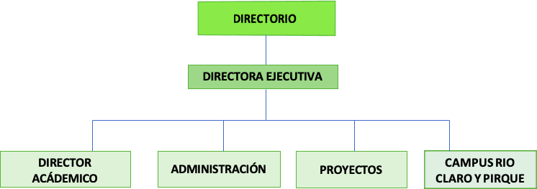

DIRECTORIO
Nombre y RUN | Cargo
Josefina Guilisasti Gana 7010278-1 | Presidente
Cristián Ferretti Rodriguez 63779792 | Tesorero
Maia Talitha Schmidt Müller 19246805-1 | Secretaria
Patricia Inés Lederer Tcherniak 8539802-4 | Directora
Madeline Hurtado Berger 7050867-2 | Directora
Piedad Rivadeneira Ruiz-Tagle 11833581-3 | Directora
Gonzalo José Sanchez Serrano 9606173-0 | Director

  - Estructura operacional
Mary Anne Müller Prieto, Directora Ejecutiva Roberto Miranda Orellana, Director Educacional Elisa Antonia Ulloa Godoy, Administradora Mónica Valderrama Marín, Administradora Daniel Montecinos Saballa , Jefe de Producción Delmy Orellana, Coordinadora de proyectos

  - Valores y/o Principios
La Fundación Educacional Origen comparte una idea en común que se basa en 9 valores centrales y en su interés especial por la agroecología; como fundamento de educación.
Ecuanimidad Compasión Solidaridad Paz Tolerancia Lealtad Compromiso Bondad Agroecología

2.5 Principales actividades y proyectos

Actividades

Las principales actividades de Fundación Origen se circunscriben al sostenimiento de los centros educacionales, Escuela Agroecológica de Pirque y Colegio Virginia Subercaseaux, que trabajan en el proceso educativo propio de la fundación. Los establecimientos educacionales comparten principios y sentidos, aunque uno de ellos se encuentra determinado también por la formación técnica profesional agropecuaria. También la organización desarrolla capacitaciones laborales y de emprendimiento como parte de su estrategia de superación de la pobreza de las familias que componen su grupo objetivo. Sin embargo, la vocación y los principios que rigen la institución también extienden su misión hacia la extensión de modelos de producción agrícola sostenible, la formación de líderes, docentes y personas en general en la cultura de paz que permita a las comunidades la resolución efectiva de conflictos. Por otra parte, la cooperación en situaciones de emergencia, que permita canalizar recursos de donaciones para asistencia de la necesidad y del mejoramiento de condiciones de vida de otros y otros seres humanos.

Proyectos sujetos a rendición a terceros (públicos o privados)

NOMBRE DEL PROYECTO | Escuela Agroecológica de Pirque ( EAP)
Patrocinador/financista | Sostenedor: Fundación Educacional Origen
Público Objetivo / Usuarios | Estudiantes de 1º y 4º Medio
Objetivos del proyecto | Desarrollar un modelo de educación sustentable, integrador y holístico donde su comunidad educativa aprende y cada uno de sus integrantes desarrolla su pleno potencial como ser humano.
Número de usuarios directos alcanzados | 383

Actividades realizadas | LA ESCUELA AGROECOLOGICA TIENE COSTO 0    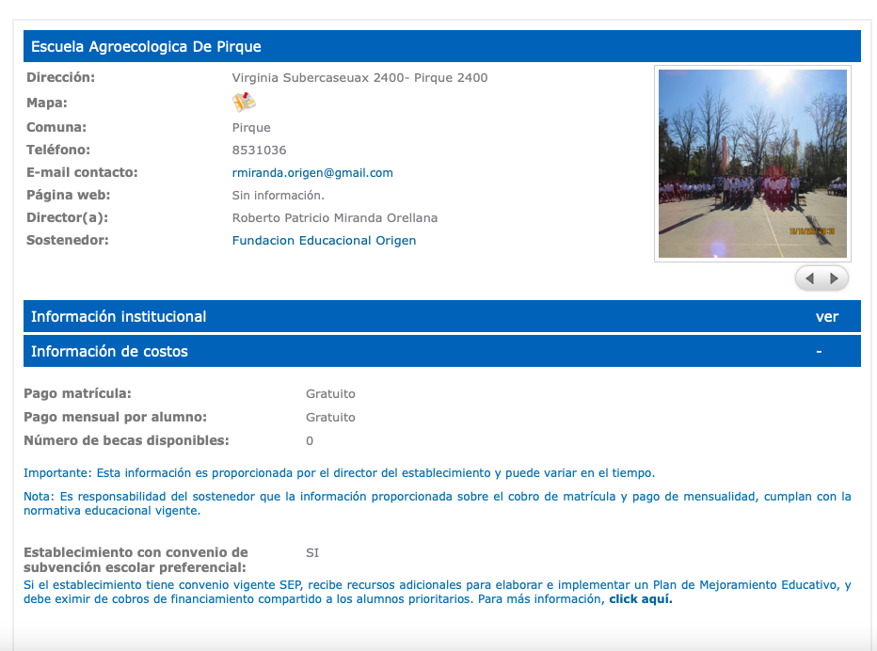  ACTIVIDADES ESCOLARES 2022  I. ORGANIZACIÓN Y GESTIÓN ADMINISTRATIVA  1. Calendario Escolar 2022 (autorizado por DEPROV)  a) Evaluación 2021 y Planificación 2022: del 03 al 14 de enero  b) Inicio año escolar 2022: 02 de marzo  c) Ingreso de profesores: 28 de febrero  d) Inicio año lectivo: 02 de marzo.  e) Evaluación y planificación curricular II Semestre: 06 y 07 de julio  f) Receso de invierno alumnos: 11 al 22 de julio  g) Receso invierno profesores: 11 al 22 de julio  h) Inicio 2do semestre: 25 de julio  i) Receso fiestas patrias: 20 al 23 de septiembre  j) Finalización año lectivo 4tos medios: 18 de noviembre  k) Finalización año lectivo 1° a 3° medios: 12 de diciembre  l) Cierre año escolar 2022: 31 de diciembre  2. Reuniones de padres y apoderados: temáticas tratadas y, o, informadas  REUNIÓN DE PADRES Y APODERADOS 2022  MES CURSO TEMAS  Marzo:  Primera  reunión de  apoderados  online.  1° a 4°  medio  1. Bienvenida año escolar 2022.  2. Organización de la Jornada Escolar.  3. Protocolo ingreso al establecimiento.  4. Protocolos medidas sanitarias.  5. Vigilancia epidemiológica y medidas sanitarias.  6. Herramientas digitales.  7. Salidas pedagógicas.  8. Terapias complementarias.  9. Kit “Mi Huerto - Mi Alimento”.  Mayo:  segunda  reunión de  apoderados  online  1° a 4°  medio  1. Cheque-Nota.  2. Informe Biométrico.  3. App Notasnet.  4. Uso de celulares en la sala de clases.  5. Actualización Reglamento Interno y protocolos de actuación.  FUNDACIÓN EDUCACIONAL ORIGEN  6. delegados de curso.  7. Actividades complementarias al currículum.  8. S.A.E  9. Encuesta SENDA.  Junio:  Tercera  reunión de  apoderados  online  1° a 4°  medio  1. Clínicas Pedagógicas.  2. Cierre Primer Semestre..  3. Información S.A.E ( 2dos medios).  Septiembre:  cuarta  reunión de  apoderados  presencial  1° a 4°  medio  1. Inicio: “Dialoguemos en la E.A.P”.  2. Libreta de calificaciones.  3. Informe Biométrico  4. Receso Fiestas Patrias.  5. Salidas Pedagógicas.  6. Circular información relevante por curso.  7. Encuesta de Vulnerabilidad (I.V.E) (1ros medios).  8. SIMCE ( 2dos medios).  9. Pruebas de Acceso a la Educación Superior (P.A.E.S) (4tos medios).  Octubre:  quinta  reunión de  apoderados  presencial  1° a 4°  medio  1. Declaración de Espacio Sagrado.  2. Actualización Protocolo Covid-19 en Establecimientos  Educacionales.  3. Libreta de calificaciones.  4. Informe Biométrico..  5. Calendarización.  6. Salida Pedagógica “Parque en el aire” ( 1ros medios).  7. SIMCE (2dos medios).  8. Reflexión y análisis porcentaje de repitencia. (3ros medios).  9. Salidas Pedagógicas (4tos medios).  10. P.A.E.S (4tos medios).  11. Formulario único de acreditación socioeconómica (F.U.A.S).  Noviembre:  sexta  reunión de  apoderados  presencial  1° a 3°  medio  1. Inicio “ Bailes E.A.P”.  2. Libreta de calificaciones.  3. Informe biométrico.  4. Calendarización.  5. Salidas Pedagógicas (2dos y 3ros).  6. SIMCE (2dos medios).  7. Información área técnica sobre la espacialidad (2dos medios).  8. Certificado Anual de estudios (4to medio).  9. P.A.E.S (4to medio).  10. Deuda de libros (4to medio).  FUNDACIÓN EDUCACIONAL ORIGEN  Diciembre:  séptima  reunión de  apoderados  presencial  1° a 3°  medio  1. Libreta de calificaciones.  2. Deudas de libros (lectura domiciliaria).  3. Calendarización.  3. Sesiones del Consejo Escolar  a) Primera Sesión de constitución y actualización de estatutos 2022:  29 de marzo de 2022.  Tabla tratada:  1. Constitución del Consejo Escolar.  2. Plan de retorno a clases y funcionamiento 2022.  3. Cuenta Pública 2021.  4. Otros.  b) Segunda Sesión de Consejo escolar: 22 de abril de 2022.  Tabla tratada:  1. Lectura del acta anterior.  2. Evaluación del inicio del año escolar 2022.  3. Evaluación PME 2022.  4. Información y comunicación  a) Información a los padres, apoderados y estudiantes:  Durante el año 2022, los padres, madres y apoderados participaron de 3 reuniones en  modalidad online y 4 reuniones en modalidad presencial. Fueron informados(as) sobre el plan escolar 2022 e información relevante del quehacer pedagógico; informe de calificaciones, informe de registro biométrico (asistencia), herramientas digitales (NotasNet), correos institucionales de los y las estudiantes, protocolos y reglamentos,  autorizaciones salidas pedagógicas, entre otros.  Además, se realizaron 2 instancias de clínicas pedagógicas presenciales. La primera se  realizó la semana del 13 al 16 de junio y la segunda del 28 de noviembre al 01 de  diciembre. Oportunidad que tuvieron los y las estudiantes para revisar situaciones  académicas y entrevistarse con los(as) profesores(as) de asignatura.  FUNDACIÓN EDUCACIONAL ORIGEN  Se continuó con la utilización de la aplicación NOTASNET para entregar información relevante, enviar recordatorios de actividades, fechas de reuniones de apoderados, ceremonias y ritos de la Escuela, fechas de evaluaciones, comunicados oficiales, entre otros. Todos(as) los(as) apoderados(as) tienen acceso a la aplicación. b) Información al cuerpo docente. Se realizaron Consejos de Profesores semanalmente para revisar prácticas pedagógicas, organización escolar, capacitaciones internas de herramientas virtuales, desarrollo curricular priorizado, apoyo pedagógico en circunstancias de pandemia, planificación clínicas pedagógicas, revisión de protocolos sanitarios, requerimientos de la, Superintendencia de Educación, resultados académico 1er semestre y anual, organización de actividades transversales, revisión de casos (estudiantes con dificultades de diversa índole), decreto 67, planificación retorno seguro a clases presenciales, cierre  de año académico en contexto de pandemia, entre otros.  II. GESTIÓN ACADÉMICA  c) Gestión centrada en el aprendizaje  Decretado el retorno a clases presenciales el trabajo de los docentes se enmarca en un Plan de Convivencia Escolar Sustentable y Actividades Pedagógicas Transversales de Apalancamiento. Reanudando el trabajo presencial progresivo que incluyó clases diarias , salidas pedagógicas , conversatorios , celebración de ritos y ceremonias propias de la cultura escolar, clínicas pedagógicas , aulas de recursos, ayudantías, talleres extraprogramáticos, campeonatos deportivos.  Por otra parte, se continuó con el procedimiento de capacitación a los/as  estudiantes para acceder a las TICS: creación de correos electrónicos de estudiantes novatos, descarga de aplicaciones y plataformas a utilizar, ingreso a aplicaciones y plataforma, forma de responder un formulario google, entre otras.  d) Desarrollo de la autonomía docente  FUNDACIÓN EDUCACIONAL ORIGEN  Uno de los elementos centrales en el desarrollo curricular se vincula con estimular la autonomía docente para la toma de decisiones pedagógicas y gestión del currículo priorizado. En este sentido la gestión puso especial énfasis en la densidad y calidad de las interacciones entre los profesores/as mediante reuniones presenciales. El retornar a la presencialidad, permitió que las planificaciones consideraran nuevamente la transversalidad curricular en espacios físicos fuera de la Escuela como, por ejemplo; la ejecución de salidas pedagógicas y actividades complementarias al currículo, desarrollada por equipos de profesores. Asimismo, los y las docentes tienen plena libertad para escoger y utilizar los instrumentos de planificación curricular que estimen convenientes de acuerdo con las particulares características de las asignaturas y el contexto escolar. Mismo criterio se aplica para el proceso de evaluación que deben conducir. Los profesores/as tienen plena libertad para seleccionar las técnicas, los métodos e instrumentos evaluativos, que pueden ser de la más variada gama en tanto midan eficazmente los factores, procesos, procedimientos, productos, elementos, contenidos, entre otros, para los cuales están destinados. Se otorgó especial énfasis a la evaluación formativa como herramienta para acompañar y monitorear el aprendizaje de los estudiantes, cuya evidencia de desempeño fue utilizada por los docentes para tomar decisiones acerca de los pasos siguientes en el proceso de enseñanza-aprendizaje.  e) Gestión pedagógica  La gestión pedagógica se desplegó especialmente en la disposición y oportunidad de que los docentes tuvieran los elementos, equipos e insumos necesarios y de calidad para el desarrollo efectivo de sus clases. (Computadores, materiales de escritorio, datas, adaptadores usb 2.0, cables de red, otros).  Con esto se logró aumentar el tiempo efectivo de trabajo escolar, disminución de los problemas disciplinarios derivados de “la revisión si los alumnos traían los materiales para la clase” y positivo fortalecimiento de la autoestima.  III. PLAN DE MEJORAMIENTO EDUCATIVO  El Plan de Mejoramiento Educativo desarrolló estrategias orientadas al desarrollo escolar a distancia y en modalidad híbrida.  FUNDACIÓN EDUCACIONAL ORIGEN  Resumen de acciones:  -Plan de conexión virtual:  -Se mantiene la implementación plataforma ZOOM y aplicación NOTASNET  - Plataforma GSUITE EDUCATION (classroom, correos institucionales)  -Capacitaciones y acompañamientos grupales e individuales en el uso de herramientas  digitales institucionales  -Clases diarias presenciales  -Calendario de evaluaciones sumativas  -Clínicas pedagógicas  -Reuniones de apoderados online y presenciales  -Clínicas pedagógicas presenciales  -Entrega de semillas (actividad “Mi huerto mi alimento” y “Soberanía alimentaria”).  -Entrega de agenda escolar  -Atención orientadora/ entrega de flores de Bach.  -Aula de recursos  -Ayudantías  - Salidas Pedagógicas  -Plan de Formación Ciudadana: 400 propuestas constitucionales y 400 destacadores  - Insumos de Laboratorio  - Proyectores para casa aula  - Compra de elementos deportivos  -Comunicación con profesores/as jefes/as vía WhatsApp, correo electrónico, llamadas  telefónicas.  -Entrega de textos escolares MINEDUC y de lecturas domiciliarias.  -Clases de TEI (apoyo socioemocional)  -Implementación sanitaria plan retorno a clases presenciales (equipos e insumos de  limpieza y sanitización)  -Botiquines y megáfonos  -Adquisición de insumos de Botiquín  -Adquisición de equipos de proyección para las aulas  V. ACTIVIDADES COMPLEMENTARIAS AL CURRÍCULUM  Inducciones estudiantes novatos 27 de diciembre  1° Simulacro de Emergencia E.A.P 14 de marzo  Conversatorio “Cómo nos unimos para prevenir el ciberacoso  en la E.A.P”  17 de marzo  Apadrinamiento de 4tos aa 1ros medios 25 de marzo  Conversatorio “NO es NO” 29 de marzo  Conversatorio “Convivencia Sustentable” 14 de abril  Proyecto de Artes ,Flaquencias Chile 20 de abril  Charla “Concientización trabajo de las tías auxiliares” 25 de abril  Semana del Libro 25 al 29 de abril  Cheque-nota EAP Mayo a octubre  Encuesta SENDA “ Juventud y Bienestar” (2dos medios) 11 de mayo  Día del Alumno 11 de mayo  Ceremonia : Término/Inicio del Año Agrícola 17 de mayo  2° Simulacro de Emergencia E.A.P 18 de mayo  Campeonato tenis de mesa 27 de mayo  Procedimiento Aleatorio S.A.E 10 de junio  Campeonato Provincial de Ajedrez 14 de junio  Clínicas Pedagógicas 13 a 17 de junio  Campeonato Comunal de Tenis de mesa 27 de julio  Plan de Formación Ciudadana: Evaluación Ley General de  Educación  02 de agosto  Ceremonia: Entrega de Insignias 03 de agosto  Charla informativa : Pruebas de Acceso a la Educación  Superior (P.A.E.S)  05 de agosto  Campeonato Provincial de Tenis de mesa 05 de agosto  Plan de Formación Ciudadana: Evaluación Ley General de  Educación con apoderado/a  12 de agosto  Campeonato de Cuecas Origen 17 de agosto  Campeonato provincial de basquetbol 26 de agosto  Plan de Formación Ciudadana: “Jornada de Debates  Propuesta Constitucional  31 de agosto  Plan de Formación Ciudadana : Simulación Global del  Plebiscito Constituyente en la Escuela Agroecológica de  Pirque.  01 de septiembre  Actividades Recreativas de fiestas Patrias 15 de septiembre  Charla: Proceso de Titulación 03 de octubre  Charla: Proceso de Titulación para Apoderado(as) 06 de octubre  Campeonato de fútbol 18 de octubre  FUNDACIÓN EDUCACIONAL ORIGEN  Ceremonia: Demarcación del Espacio sagrado 27 de octubre  Bailes E.A.P Gimnasio Municipal de Pirque 28 de octubre  Última Clase 4tos medios 18 de noviembre  SIMCE 23 y 24 de noviembre  Matrícula Proceso de Titulación 25 de noviembre  Clínicas Pedagógicas 28 de noviembre a 01 de  diciembre  Licenciatura 4° medios 02 de diciembre  Jornada: Uso del Tiempo educativo 06 de diciembre  Desayuno Navideño 07 de diciembre  Matrículas estudiantes nuevos(as) 20 de diciembre  Matrículas estudiantes antiguos(as) 21 de diciembre  Matrícula Proceso de Titulación 22 de diciembre  Salidas Pedagógicas  Actividad Fecha  Salida Pedagógica a Parque Nacional Río Clarillo (1ros medios) 22 de abril  Salida Pedagógica a Viñedos Emiliana (4°A) 11 de abril  Salida Pedagógica a Viñedos Emiliana (4°B) 18 de abril  Salida Pedagógica a Iglesia los Sacramentinos (1°A) 03 de mayo  Salida Pedagógica a Iglesia los Sacramentinos (1°B) 04 de mayo  Salida Pedagógica a Iglesia los Sacramentinos (1°C) 05 de mayo  Salida Pedagógica a Humedal Batuco (2°A) 24 de mayo  Salida Pedagógica a Humedal Batuco (2°B) 26 de mayo  Salida Pedagógica a Humedal Batuco (2°C) 27 de mayo  Salida Pedagógica a Parque Natural Quebrada de Macúl (3°A) 31 de mayo  Salida Pedagógica a Río Claro (4°medios) 30 de mayo al 03 de junio  Salida Pedagógica a Teatro Cousiño (1° medios) 02 de junio  Salida Pedagógica a Teatro Cousiño (2° medios) 03 de junio  Salida Pedagógica a Teatro UC (3° y 4° medios) 08 de junio  Salida Pedagógica a Parque Natural Quebrada de Macúl (3°B) 10 de junio  Salida Pedagógica a Teatro Cousiño (2° medios) 25 de agosto  Salida Pedagógica a Práctica San José de Maipo (4° medios) 09-11-16-23 y 25 de agosto  Salida Pedagógica a Teatro UC (3° y 4° medios) 14 de septiembre  Salida Pedagógica a Parque en el Aire (1° B) 27 de septiembre  Salida Pedagógica a Parque en el Aire (1° A) 28 de septiembre  Salida Pedagógica a Museo de la Memoria (2°A) 28 de septiembre  FUNDACIÓN EDUCACIONAL ORIGEN  Salida Pedagógica a Parque en el Aire (1° C) 29 de septiembre  Salida Pedagógica a Museo de la Memoria (2°C) 30 de septiembre  Salida Pedagógica a Campo Petrichor (4°medios) 07 de octubre  Salida Pedagógica a Escuela Belén O&#39;higgins (3°medios) 15 de noviembre  Salida Pedagógica a Parque Nacional Río Clarillo “Último T.E.I”  (4°A)  16 de noviembre  Salida Pedagógica a Parque Nacional Río Clarillo “Último T.E.I” (4°B) 17 de noviembre  Salida Pedagógica a Estadio Nacional- Memoria Nacional (2°B) 01 de diciembre  VI. ACTIVIDADES PROGRAMA DE ORIENTACIÓN Y APOYO ESTUDIANTIL , EQUIPO  DIRECTIVO Y DOCENTES 2022  a). Actividades realizadas  FECHA ACTIVIDAD GRUPO OBJETIVO  Marzo a  diciembre  Acompañamiento o apoyo en aula  regular.  apoyar a los estudiantes  pertenecientes al Programa de  Apoyo Escolar (PAE) 2022  Mayo  Reunión de apoderados (PAE): Informar  acerca de la metodología que  proporciona el equipo PAE.  Apoderados de estudiantes  pertenecientes al Programa de  Apoyo Escolar (PAE) 2022  Abril a  Diciembre Aula de recursos.  apoyar los estudiantes  pertenecientes al Programa de  Apoyo Escolar (PAE) 2022  De marzo a  diciembre  Derivaciones de alumnos y alumnas  que solicitan la terapia de Flores de  Bach.  Todos/as los/as estudiantes, padres  y madres que solicitan terapia.  marzo a  diciembre  Entrevistar y derivar a terapia de  Flores de Bach a profesores con  problemas emocionales.  Profesores/as  FUNDACIÓN EDUCACIONAL ORIGEN  b). Atenciones Profesional Actividad N° de Atenciones terapeuta de  Flores de  Bach (abril -  noviembre)  Atención personalizada de alumnos derivados  por Orientadora (autorizado/a por apoderado)  387  Terapeuta de  Biomagnetis  mo. (abril -  Noviembre  Atención de estudiantes derivados por  Orientadora. (autorizado/a por apoderado)  83  Orientadora  (marzo a  diciembre  Atención de estudiantes y apoderados según  necesidad  a) Red de apoyo con la que se trabajó  Red de Apoyo Dirección Atención  COSAM Pirque-Puente Alumnos con problemas de adicción, vulneración de  derechos, intento suicidio, con domicilio en Pirque son  atendidos en Santa Rita.  Desde abril de 2023 serán atendidos en la sala de  terapias de la escuela cada 15 días.  FUNDACIÓN EDUCACIONAL ORIGEN  a) Resultado Académicos  Indicadores de desarrollo personal y social (SIMCE)  *Se mantienen los resultados, puesto que aún no están disponibles los resultados del  año 2022.  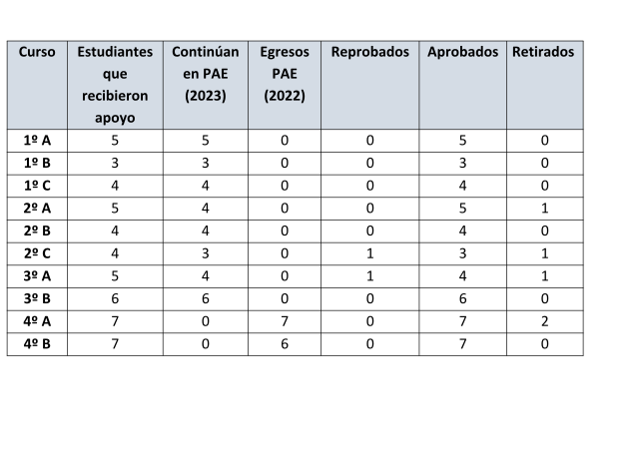  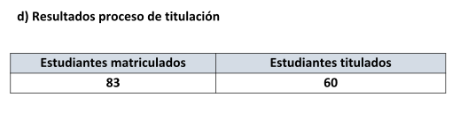
Resultados obtenidos | - Estabilidad en los índices de aprobación, repitencia y retiro, incluso en el período más crítico de la Pandemia por Coronavirus. La retención y continuidad escolar fue similar a los índices prepandémicos.  - Consolidación del proyecto educativo, lo que se refleja en buen número de postulaciones (SAE) y estabilidad en los índices de retención escolar.  - Consolidación del Equipo Docente y Técnico Pedagógico, lo que se refleja en la continuidad del cuerpo docente, cambios sólo por renuncias voluntarias, y positivo impacto de las acciones pedagógicas sobre la comunidad en su conjunto.  - Consolidación de una estructura curricular flexible que integra al plan de estudios las acciones y actividades propias e identitarias de la Escuela, como asimismo, la vinculación de las acciones de los planes de Convivencia, Integración Escolar, Afectividad, educación sexual y Género, y Mejoramiento Educativo.  - En el ámbito académico, se mantiene la estabilidad en los índices de promoción y repitencia. La retención escolar es cercana al 100%.  https://www.fundacionorigen.cl/web/proyectos-educativos-fundacion-origen  RESULTADOS SIMCE  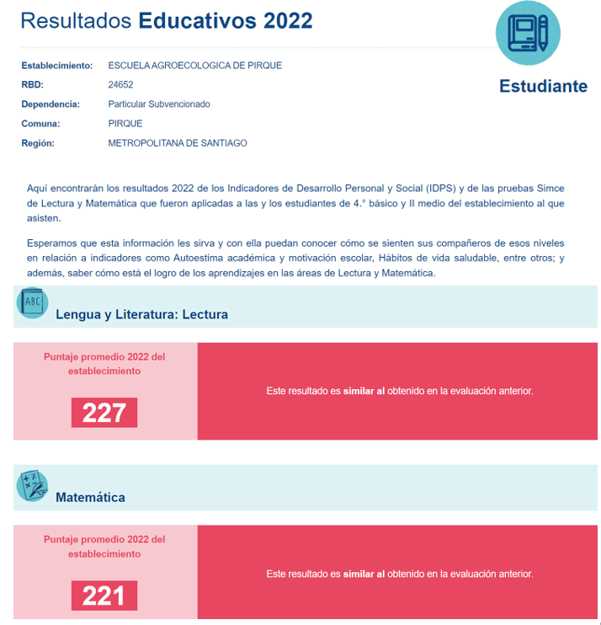
Lugar geográfico de ejecución | Escuela Agroecológica de Pirque, Av.Virginia Subercaseaux Nº 2400
¿Concluido al cierre del ejercicio? | No

NOMBRE DEL PROYECTO | Colegio Virginia Subercaseaux
Patrocinador/financista | Sostenedor: Fundación Educacional Origen
Público Objetivo / Usuarios | El Colegio Virginia Subercaseaux atiende a niños y jóvenes desde Prekinder a Cuarto Medio en modalidad científico –humanista en grupos de hasta 25 alumnos por curso.
Objetivos del proyecto | La misión institucional se despliega en la construcción de un proyecto educativo centrado en las personas y sus relaciones, entendiendo que son estas relaciones las que construyen la realidad social.  La misión institucional, por tanto, es la construcción permanente de un espacio educativo con actores que comprometen sus acciones con el fin de que cada alumno y alumna desarrolle su pleno potencial, aportando lo mejor de sí a su sociedad.  Para que ello sea posible, todos los dispositivos y estrategias que se implementen deben ser orientados por la excelencia y los valores institucionales.
Número de usuarios directos alcanzados | 236

Actividades realizadas | EL COLEGIO VIRGINIA SUBERCASEAUX  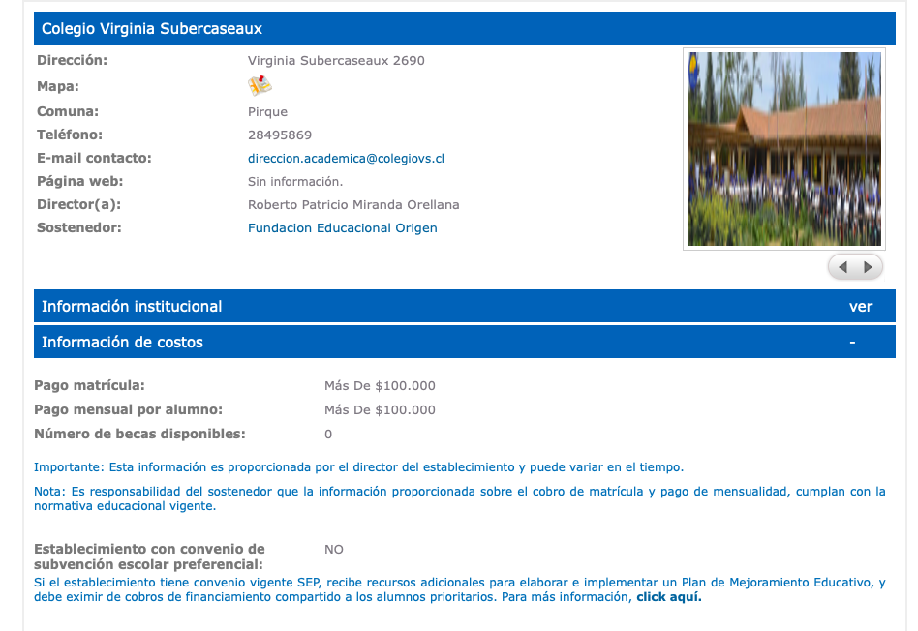  El Colegio como espacio de reflexión permanente de su quehacer educativo, esto implica reflexionar sobre su acción y sobre la reflexión en la acción, desde los modos en que ésta se organiza administrativamente y toma decisiones, hasta las formas en que sus profesores y alumnos y apoderados se relacionan en su convivencia diaria y permanente.  - El diálogo horizontal al interior del Colegio, concebido como la acción sobre la cual descansa la participación de la comunidad escolar y su convivencia. Esto significa un diálogo para el auto y el socio realización, donde no estén ausentes las emociones y donde el descubrimiento conjunto de los significados intersubjetivos y compartidos no esté determinado siempre y necesariamente por objetivos de diálogo. Con esto nos referimos al establecimiento del diálogo holístico, es decir, un diálogo que conecte a los sujetos entre sí y estén atentos a descubrir la verdad del otro.  - Un Colegio culturalmente aceptable y socialmente justo, esto es, una unidad educativa que valora la diversidad y encuentra en ella un bien deseable y un potencial para recomponer la tolerancia al interior de la institución escolar, que genera, a su vez, la recomposición social de la tolerancia, donde no se discrimine por cuestiones sociales ni culturales a sus alumnos, pues lo que importa no son sus categorías marginales,  sino su esencia como ser humano. Esta visión introduce una óptica menos idealista y más cercana al realismo de las situaciones colectivas y personales de los alumnos.  - Un liderazgo pedagógico que compatibiliza la exigencia en las tareas profesionales de los equipos de trabajo, con la demanda por la preocupación de las relaciones humanas de los miembros de estos equipos.  Entendemos que sólo en un ambiente cordial, tolerante y generador de vínculos humanos, basado en una comunicación horizontal-holística y en donde todos se sientan perteneciendo a un grupo humano y participando de una tarea común con el debido respeto por la individualidad, es posible la alta exigencia en la labor sin menoscabo de los intereses de convivencia y promoción humana.
Resultados obtenidos | - Colegio Virginia Subercaseaux  - Incremento progresivo de la matrícula escolar desde el 2021, la que se vio afectada por el período de pandemia (2020-2021)  - Consolidación del Proyecto Educativo, lo que se muestra en la baja de cambio de colegio y el aumento de la matrícula escolar.  - Consolidación del equipo docente y Técnico Pedagógico, lo que se refleja en la continuidad del cuerpo docente, cambios sólo por renuncias voluntarias, y positivo impacto de las acciones pedagógicas sobre la comunidad en su conjunto.  - Consolidación de una estructura curricular flexible que integra al plan de estudios las acciones y actividades propias e identitarias del Colegio.  - En ámbito académico, se consolida una tendencia a la promoción cercana al 100% del alumnado.  www.colegiovirginiasubercaseaux.cl  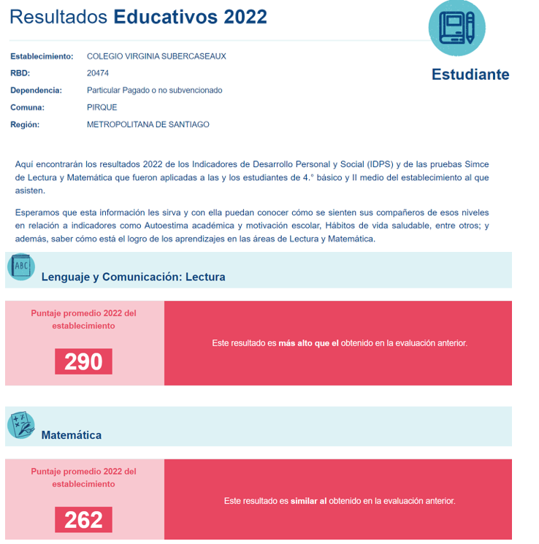
Lugar geográfico de ejecución | Av. Virginia Subercaseaux 2800
¿Concluido al cierre del ejercicio? | No

Información de desempeño
  - Objetivos e indicadores de gestión
OBJETIVO GENERAL

Objetivo general | Indicador principal de gestión | Meta | Resultado
Promover la formación | Nº NNAJ alumnos y | Matrícula de 383 | Cumplimiento del año escolar,
humana universal, su | alumnas en la Escuela |  | actividades extraprogramáticas,
capacitación necesaria | Agroecológica de Pirque |  | ejecución de proyectos,
para desarrollarse | con un índice de |  | mejoramiento en la accesibilidad a
íntegramente. | Vulnerabilidad de 90,5 |  | terapias.

OBJETIVOS ESPECÍFICOS

Objetivo específico | Indicador | Meta | Resultado
Mantener o | Operación de | Operación de | La operación de los
subvencionar | establecimientos | establecimientos | establecimientos fue realizada de
establecimientos de |  |  | acuerdo a las planificaciones,
educación escolar |  |  | realizando adecuaciones
 |  |  | temporales según contingencias
 |  |  | nacional sin generar perturbación
 |  |  | en el resultado.

  - Indicadores financieros
CUADRO DE INDICADORES FINANCIEROS

a. Ingresos Operacionales (en M$) | 2022 | 2021
- Con restricciones | 123.085
- Sin restricciones
TOTAL DE INGRESOS OPERACIONALES | 123.085 | 0

b. Origen de los ingresos operacionales: | 2022 | 2021
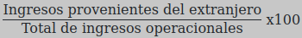 | 33.0 %

c. Otros indicadores relevantes: | 2022 | 2021
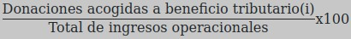 | 29.0 %

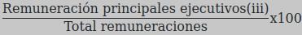

ESTADOS FINANCIEROS

ESTADO DE SITUACIÓN FINANCIERA (Balance General)

31 de diciembre de 2021 y 2022

ACTIVOS | 2022 M$ | 2021 M$
Circulante
4.11.1 Efectivo y efectivo equivalente | 554.086 | 546.847
4.11.2 Inversiones temporales
4.11.3 Cuentas por cobrar (neto)
4.11.3.1 Donaciones por recibir
4.11.3.2 Subvenciones por recibir
4.11.3.3 Cuotas sociales por cobrar
4.11.3.4 Por cobrar a personas y entidades relacionadas
4.11.3.5 Varios deudores
4.11.4 Otros activos circulantes
4.11.4.1 Existencias
4.11.4.2 Impuestos por recuperar
4.11.4.3 Gastos pagados por anticipado
4.11.4.4 Otros | 278.217 | 220.293
4.11.5 Activos circulantes con restricciones
4.11.0 Total Activo Circulante | 832.303 | 767.140

PASIVOS Y PATRIMONIO | 2022 M$ | 2021 M$
Corto plazo
4.21.1 Obligación con bancos e | 648.966 | 692.878
4.21.2 Cuentas por Pagar
4.21.2.1 Proveedores
4.21.2.2 Por pagar a personas y entidades relacionadas
4.21.2.3 Varios acreedores | 40.814 | 19.670
4.21.3 Fondos y proyectos en
4.21.4 Otros pasivos
4.21.4.1 Impuesto a la Renta por Pagar | 22.059 | 1.997
4.21.4.2 Retenciones
4.21.4.3 Provisiones
4.21.4.4 Ingresos percibidos por
4.21.4.5 Otros
4.21.0 Total Pasivo a Corto Plazo | 711.839 | 714.545

Largo Plazo
4.22.1 Obligaciones con bancos e
4.22.2 Fondos y proyectos en
4.22.3 Acreedores a largo plazo
4.22.3.1 Préstamos de terceros
4.22.3.2 Por pagar a personas y entidades relacionadas
4.22.4 Provisiones
4.22.5 Otros pasivos a largo plazo
4.22.0 Total Pasivo a Largo Plazo | 0 | 0

Activo Fijo
4.12.1 Terrenos | 1.237.398 | 1.092.143
4.12.2 Construcciones | 875.715 | 772.916
4.12.3 Muebles y útiles | 169.122 | 158.487
4.12.4 Vehículos | 12.063 | 12.063
4.12.5 Otros activos fijos | 255.252 | 232.523
4.12.6 (-) Depreciación acumulada | 1.355.988 | 1.168.668
4.12.7 Activos fijos con restricciones
4.12.8 Activos fijos reservados (neto)
4.12.0 Total Activo Fijo Neto | 1.193.562 | 1.099.464

4.20.0 TOTAL PASIVOS | 711.839 | 714.545

Otros Activos
4.13.1 Inversiones financieras permanentes
4.13.2 Otros activos con restricciones
4.13.3 Otros activos reservados
4.13.0 Total Otros Activos | 0 | 0

PATRIMONIO
4.31.1 Sin restricciones (libre disponibilidad) | 1.314.026 | 1.152.059
4.31.2 Reservado para fines específicos
4.31.3 Restringido
4.31.4 Interés Minoritario
4.31.0 TOTAL PATRIMONIO | 1.314.026 | 1.152.059

4.10.0 TOTAL ACTIVOS | 2.025.865 | 1.866.604

4.30.0 TOTAL PASIVOS Y PATRIMONIO | 2.025.865 | 1.866.604

Las notas adjuntas forman parte integral de estos estados financieros.

ESTADO DE ACTIVIDADES
1 de enero al 31 de diciembre de 2022 y 2021

 | 2022 M$ | 2021 M$
Ingresos Operacionales
Privados
4.40.1.1 Donaciones | 35.505 | 208.543
4.40.1.2 Proyectos
4.40.1.3 Aportes y cuotas sociales
4.40.1.4 Venta de bienes y servicios | 715.719 | 537.390
4.40.1.5 Otros | 109.078 | 107.262
Estatales
4.40.1.6 Subvenciones | 826.368 | 854.049
4.40.1.7 Proyectos
4.40.1.8 Venta de bienes y servicios
4.40.1.9 Otros
4.40.0 Total Ingresos Operacionales | 1.686.670 | 1.707.244
Gastos Operacionales
4.50.1 Costo de remuneraciones
4.50.2 Gastos de actividades operacionales
4.50.3 Gastos de dirección y administración
4.50.4 Depreciación
4.50.5 Castigo de incobrables
4.50.6 Costo directo venta de bienes y servicios
4.50.7 Otros costos de proyectos específicos
4.50.7 Otros costos operacionales | 1.774.788 | 1.683.032
4.50.0 Total Costos Operacionales | 1.774.788 | 1.683.032
4.60.0 Superávit (Déficit) Operacional | (88.118) | 24.212

Ingresos No Operacionales
4.71.1 Renta de inversiones
4.71.2 Ganancia en venta de activos
4.71.3 Indemnización seguros
4.71.4 Otros ingresos no operacionales | 100.808 | 94.716
4.71.0 Total Ingresos No Operacionales | 100.808 | 94.716
Egresos No Operacionales
4.72.1 Gastos financieros
4.72.2 Pérdida en venta de activos
4.72.3 Pérdida por siniestros
4.72.4 Otros gastos no operacionales
4.72.0 Total Egresos No Operacionales | 0 | 0
4.70.0 Superávit (Déficit) No Operacional | 100.808 | 94.716

4.80.1 SUPERÁVIT / (DÉFICIT) ANTES DE IMPUESTOS Y PARTIDAS | 12.690 | 118.928
4.80.2 Impuesto a la renta
4.80.3 Aportes extraordinarios
4.80.0 SUPERÁVIT / (DÉFICIT) DEL EJERCICIO | 12.690 | 118.928

Las notas adjuntas forman parte integral de estos estados financieros.

ESTADO DE FLUJOS DE EFECTIVO
1 de enero al 31 de diciembre de 2022 y 2021

 | 2022 M$ | 2021 M$
Flujo de efectivo proveniente de actividades operacionales
4.91.1 Donaciones recibidas
4.91.2 Ingresos por proyectos y subvenciones | 1.546.134
4.91.3 Aportes y cuotas sociales
4.91.4 Otros ingresos recibidos
4.91.5 Aportes extraordinarios
4.91.6 Sueldos y honorarios pagados (menos) | 877.689
4.91.7 Pago a proveedores (menos) | 350.392
4.91.8 Impuestos pagados (menos)
4.91.9 Otros desembolsos operacionales | 85.828
4.91.0 Flujo Neto Operacional | 232.225 | 0
Flujo de efectivo proveniente de actividades de inversión
4.92.1 Venta de activos fijos
4.92.2 Compra de activos fijos (menos)
4.92.3 Inversiones de largo plazo (menos)
4.92.4 Compra / venta de valores negociables (neto)
4.92.5 Intereses recibidos
4.92.6 Otros flujos de inversión | 36.978
4.92.0 Flujo Neto de Inversión | 36.978 | 0
Flujo de efectivo proveniente de actividades de financiamiento
4.93.1 Préstamos recibidos | 37.161
4.93.2 Pago de préstamos (menos) | 83.749
4.93.3 Gastos financieros (menos) | 36.978
4.93.4 Fondos recibidos en administración
4.93.5 Fondos usados en administración (menos) | 125.762
4.93.6 Otros flujos de financiamiento | 494.211
4.93.0 Flujo Neto de Financiamiento | 284.883 | 0
4.94.0 VARIACIÓN NETA DEL EFECTIVO | 554.086 | 0
4.94.1 Saldo inicial de efectivo y efectivo equivalente | 0
4.94.2 SALDO FINAL DE EFECTIVO Y EFECTIVO EQUIVALENTE | 554.086 | 0

Las notas adjuntas forman parte integral de estos estados financieros.

ESTADO DE MOVIMIENTOS PATRIMONIALES

1 de enero al 31 de diciembre

 | Patrimonio de libre disponibilidad M$ | Reservado para fines específicos M$ | Patrimonio restringido M$ | PATRIMONIO TOTAL M$
EJERCICIO 2021
4.101 Patrimonio al 01.01.2021 | 0 | 0 | 0 | 0
4.101.1 Reservas establecidas |  |  |  | 0
4.101.2 Reservas liberadas |  |  |  | 0
4.101.3 Restricciones expiradas |  |  |  | 0
4.101.4 Superávit / (déficit) del | 118.928 |  |  | 118.928
4.101.5 Otros movimientos |  |  |  | 0
4.100 Patrimonio al 31.12.2021 | 118.928 | 0 | 0 | 118.928
EJERCICIO 2022
4.201.1 Reservas establecidas | 521.324 |  |  | 521.324
4.201.2 Reservas liberadas |  |  |  | 0
4.201.3 Restricciones expiradas |  |  |  | 0
4.201.4 Superávit / (déficit) del | 12.690 |  |  | 12.690
4.201.5 Otros movimientos |  |  |  | 0
4.200 Patrimonio al  31.12.2022 | 652.942 | 0 | 0 | 652.942

Las notas adjuntas forman parte integral de estos estados financieros.

NOTAS EXPLICATIVA A LOS ESTADOS FINANCIEROS

Información General

  - Formación, actividades y financiamiento de la organización (incluir un breve resumen de estas materias, sin repetir las narrativas más extensas que se incluyen en otras secciones de la FECU).
Fundación Educacional Origen con Rut 65.232.280-8, con domicilio en avenida Virginia Subercaseaux 2400, Pirque. Fundación Origen es una institución sin fines de lucro fundada en 1991 cuya misión fundamental es mejorar la calidad de la Educación a través de programas originales, promoviendo un liderazgo por la Paz y el Desarrollo Sustentable en comunidad. Todos los programas de nuestra Fundación se basan en una visión inclusiva y sustentable de la educación que acoge al ser humano en su diversidad, potenciando todas sus dimensiones. El trabajo manual, la conexión con otros y la vida al aire libre, son instancias que se han visto fuertemente postergadas luego de dos años de pandemia y vida online, lo que se traduce en importantes dificultades en el aprendizaje y desmotivación de nuestros estudiantes.
Desde nuestro programa queremos despertar la inspiración en los niños, niñas y jóvenes, potenciando su capacidad de transformación y regeneración del mundo, aprendiendo del origen de nuestros alimentos, su producción, la vida en el campo, técnicas de reutilización y reciclaje, y revalorización de los oficios.

  - Aprobación de los estados financieros (a objeto de cumplir con lo requerido por las NIIF, se debe consignar la sesión/fecha en

que los estados financieros fueron aprobados por el Directorio).

En el caso de la fundación los estados financieros se presentan en reunión de directorio para aprobación.

Criterios de Contabilidad

- Período contable

Los presentes estados financieros de situación financiera al 31 de diciembre de 2021 y 2022 han sido preparados a partir de los registros de contabilidad mantenidos por la sociedad y de acuerdo a las normas internacionales de información financiera para pequeñas y medianas entidades (NIF para PYME), emitidas por el International Accounting Standards Board ( en adelante IASB).
En la preparación de los mencionados estados de situación financieros, a la administración ha considerado, con relación a las normas y sus interpretaciones, los hechos, circunstancias y los principios de contabilidad que han sido aplicados por la sociedad al 31 de diciembre del 2021 y 2022.

- Criterios de contabilidad utilizados (idealmente deben ser las NIIF aplicables a entidades medianas y pequeñas, señalando las desviaciones que pudiesen existir).
Los presentes estados financieros cubren los siguientes ejercicios:
Estados de situación financiera al 31 de diciembre del 2021 y 2022.
Estados de resultado integrales por los años terminados 31 de diciembre del 2021 y 2022
Estados de cambios en el patrimonio neto, por los años terminados al 31 de diciembre del 2021 y 2022 Estados de flujos de efectivo indirecto, por los años terminados al 31 de diciembre de 2021 y 2022

- Reconocimiento de ingresos

- Bases de conversión y reajuste
Los activos y pasivos en moneda distinta de la moneda funcional han sido traducidos a la moneda de acuerdo con los valores de conversión de estas unidades monetarias vigentes al cierre del periodo informado por el Banco Central de Chile.
los valores de Conversión al cierre de cada periodo son los siguientes:

31-12 2022. | 31-12-2021
Dólar estadunidense | 848.25. | 851,50.
Unidad de fomento (UF). | 35.110 | 30.991

La diferencia de conversión se reconoce en el estado de resultado de ejercicio.

- Activo fijo

Inicialmente todos los activos financieros deben ser valorizados según su valor razonable considerando, además, cuando se trata de activos financieros no clasificados como a valor razonable con cambios en resultados, los costos de transacción que son directamente identificables a la adquisición o emisión del activo financiero.
Las valorizaciones posteriores de los activos financieros son: Activos fijos
Cuentas por cobrar.

- Existencias

La fundación no tiene existencias.

- Valorización de inversiones

- Reconocimiento de pasivos y provisiones

El reconocimiento de pasivos se da con toda obligación posible, surgida a raíz de sucesos pasados, cuya existencia quedará confirmada solo si llegan a ocurrir, o en caso contrario si no llegan a ocurrir, uno o más sucesos futuros inciertos que no están enteramente bajo el control de la entidad; o toda obligación presente, surgida a raíz de sucesos pasados, pero no reconocida en los estados financieros, ya que no es probable que por la existencia de la misma, y para satisfacerla, se requiera que la entidad tenga que desprenderse de recursos que incorporen beneficios económicos; o el importe de la obligación no puede ser medido con la suficiente fiabilidad.

- Beneficios al personal

La provisión de vacaciones de personal se reconoce sobre base devengada en relación con los beneficios legales o contractuales pactadas con los trabajadores.

- Arrendamientos

Los arrendamientos se clasifican como arrendamientos financieros siempre que los términos del arrendamiento transfieran sustancialmente todos los riesgos y las ventajas inherentes a la propiedad del activo arrendado a la sociedad, siendo arrendamientos operativos.

- Reconocimiento de intereses

El reconocimiento de ingresos, independiente de cuál sea la transacción subyacente, deben tenerse en cuenta los criterios fundamentales de reconocimiento de ingresos que están relacionados con:
  - La capacidad de medir de forma fiable la contraprestación recibida o por recibir, es decir se puede medir de forma confiable el dinero o el valor del otro activo a recibir a cambio del bien o servicio vendido.
  - Es probable que fluyan hacia la compañía los recursos relacionados con esta contraprestación, es decir, existe
una alta probabilidad de cobrar o recuperar los recursos antes mencionados como entrada de caja o recepción de otros activos.
  - Los costos incurridos, o por incurrir, en relación con la transacción, pueden ser medidos con fiabilidad, apuntando
un poco a los principios fundamentales de correlación de ingresos y gastos.
Independiente de la transacción realizada, los criterios básicos de reconocimiento esta relacionados con la verdadera posibilidad de volver efectivo a favor de la compañía una transacción, sea a través de la caja, o sea a través de otros activos o instrumentos que permitan recuperar el valor del ingreso.

- Clasificación de gastos

Los gastos son el decremento en los beneficios económicos, producidos a lo largo del periodo contable en formas de salidas o disminución de activos o bien como surgimientos de pasivos que dan como resultado el decremento en el patrimonio neto.

- Transacciones que no representan movimiento de efectivo.

Las actividades de operación son la que constituyen la principal fuente de ingresos de actividades ordinarias de la entidad y proceden generalmente de transacciones que entran en la determinación del resultado como los ingresos recibidos en efectivo por la venta de bienes; las actividades de financiación representan cambios en el tamaño y composición del capital aportado a la empresa y los préstamos obtenidos; y las actividades de inversión son en las que se adquiere o dispone de los activos a largo plazo.

Cambios Contables

No aplica

Estimaciones, juicios y criterios adoptados por la Administración

- Efectivo y efectivo equivalente

En el rubro efectivo y equivalente al efectivo del estado de situación financiera se registra el efectivo en caja, los saldos en bancos y depósitos a plazo, para la elaboración del estado de flujo de efectivo a través del método directo.
Dado a la necesidad contable de la fundación realiza estado de flujo de efectivo a partir del 2022.

Inversiones temporales

No aplica

Cuentas por cobrar

Es un contrato que se realiza con el cliente, que tiene una obligación con la empresa y este corresponde a un activo financiero y en el momento del pago se va a recibir .

Saldos y transacciones con personas y entidades relacionadas

  - Cuentas por cobrar

RUT | Nombre/ Razón social | Relación | Saldo M$ | Origen del saldo | Vencimiento
652322808 | Fundación Origen | Clientes | 18.636 | Colegiatura | 31/12/2022
TOTAL |  |  | 18.636
 |  | Corto Plazo
 |  | Largo Plazo
 |  | TOTAL | 18.636

  - Cuentas por pagar

RUT | Nombre/ Razón social | Relación | Saldo M$ | Origen del saldo | Vencimiento
652322808 | Fundación Origen | Proveedores | 4.918 | Proveedores | 31/12/2022
TOTAL |  |  | 4.918
 |  | Corto Plazo
 |  | Largo Plazo
 |  | TOTAL | 4.918

  - Transacciones

RUT | Nombre/ Razón social | Relación | Descripción de la transacción | Monto M$ | Cargo (abono) Estado Actividades M$

Activo fijo

 | Saldo inicial M$ | Adiciones M$ | Bajas M$ | Saldo final M$
Terrenos | 1.237.398 |  |  | 1.237.398
Construcciones | 875.715 |  |  | 875.715
Muebles y útiles | 169.122 |  |  | 169.122
Vehículos | 225.346 |  |  | 225.346

Otros activos fijos | 41.969 |  |  | 41.969
Total activo fijo bruto | 2.549.550 | 0 | -0 | 2.549.550
Depreciación acumulada | 1.355.988 |  |  | 1.355.988
Total activo fijo neto | 1.193.562 | 0 | -0 | 1.193.562
Activos restringidos y reservados (neto) | 0 |  |  | 0
Activos fijos de libre disponibilidad | 1.193.562 | 0 | -0 | 1.193.562

Activos fijos reservados | M$
Total Activos fijos reservados | 0

Activos fijos con restricciones | M$
Total Activos fijos restringidos | 0

Resumen de vidas útiles
Construcciones | años
Muebles y útiles | años
Vehículos | años

- Inversiones financieras permanentes

No aplica

Obligaciones con bancos e instituciones financieras

Las obligaciones financieras son todas aquellas responsabilidades que adquiere la empresa con entidades de crédito financiero como bancos y corporaciones para financiarse en el corto plazo.

Cuentas por pagar

Las cuentas por pagar también son llamados pasivos financieros y a su vez es cualquier compromiso que suponga: Una obligación contractual de: entrega de efectivo u otro activo financiero a un tercero y; intercambiar un pasivo financiero en condiciones potencialmente desfavorables.

Fondos y proyectos en administración

Los Fondos de Desarrollo de Proyectos están hechos, para impulsar financieramente proyectos en distintas fases de diseño o conceptualización, de forma que el inversionista coloco su capital en una fase inicial del proyecto, con el fin de obtener rendimientos al momento de conclusión de este.

Provisiones

No aplica

Impuesto a la renta

No aplica

Venta de bienes y servicios

No aplica

Contingencias y compromisos

No aplica

Donaciones condicionales

Donación condicional, es aquella donación o promesa de donación, en la que el donante establece un determinado uso futuro, cuyo cumplimiento o incumplimiento, le permite recuperar los activos donados o libera de la promesa de transferir los activos ofrecidos.

Donaciones en especies

Las donaciones podrán ser reconocidas como ingresos si no se encuentran condicionadas. De lo contrario deberán registrarse como un pasivo y en la medida que se cumpla las condiciones se deberán ir amortizando y reconociendo como un ingreso.

Remuneraciones de los directores, Consejeros y equipo ejecutivo

No aplica

Patrimonio

  - Patrimonio inicial

A la fecha de constitución los fundadores efectuaron un aporte por M$ xxxxxx. Los aportes posteriores que se reciben con algún nivel de recurrencia, como “cuotas” o “aportes” de “socios”, se han abonado al estado de actividades de cada ejercicio, como ingresos operacionales. Aquellos aportes esporádicos, eventualmente recibidos para solventar necesidades patrimoniales, también se abonan a dicho estado en una línea separada, como una partida extraordinaria (4.80.3).
No aplica

  - Patrimonio reservado

Considerando que existen activos que, en la perspectiva de largo plazo, resultan imprescindibles para el normal desarrollo de las actividades de la organización, esta porción del patrimonio se puede utilizar exclusivamente para dichos fines. La composición de los activos reservados se resume a continuación:

 | M$
Activos circulantes
Activos fijos (detalle en nota 10)
Otros activos reservados
Total patrimonio reservado | 0

  - Patrimonio restringido

Conforme se señala en el Estado de Movimiento Patrimonial, existen restricciones que impiden el uso de determinados activos para fines distintos a los dispuestos en su origen, según se resumen a continuación:

 | M$
Activos circulantes
Activos fijos (detalle en nota 10)
Otros activos restringidos
Total patrimonio restringido | 0

No aplica

Apertura de gastos y clasificación según estado de actividades

- Apertura de resultados operacionales según restricciones

 | Sin Restricciones | Ingresos Restringidos | Total
Ingresos Operacionales
Públicos |  |  | 0
Privados |  |  | 0
Total ingresos operacionales | 0 | 0 | 0
Gastos Operacionales
Costo de Remuneraciones |  |  | 0
Actividades Operacionales |  |  | 0
Dirección y Administración |  |  | 0
Depreciaciones |  |  | 0
Castigo Incobrables |  |  | 0
Costo venta de bs. y servicios. |  |  | 0
Otros costos de proyectos |  |  | 0
Total gastos operacionales | 0 | 0 | 0
SUPERÁVIT (DÉFICIT) | 0 | 0 | 0

- Apertura por proyectos sujetos a rendición de cuentas

- Apertura de actividades por área (opcional)

No aplica

Hechos relevantes

No aplica

Eventos posteriores

No aplica

Informe de terceros

Opinión de los auditores independientes

Fundación Educacional Origen no ha realizado auditorías independientes para los años fiscales 2021 y 2022

Manifestación de responsabilidad de la Dirección

Los abajo firmantes se declaran responsables respecto de la integridad y veracidad de la información incorporada en el presente informe anual, referido al 31 de diciembre de 2022:

Nombre Cargo RUN Firma

Mary Anne Müller Prieto directora ejecutiva 6.226700-3

Mónica Angela Valderrama Representante Legal 10.367.204-K
Marín

Josefina Guilisasti Gana presidenta del 7010278-1
directorio

Cristián Ferretti Rodriguez Tesorero del directorio 63779792

Maia Talitha Schmidt secretaria 19246805-1
Müller

Patricia Inés Lederer Directora 8539802-4
Tcherniak

Madeline Hurtado Berger Directora 7050867-2

Piedad Rivadeneira Ruiz Directora 11833581-3
Tagle

Gonzalo José Sanchez Director 9606173-0
Serrano

En caso de no constar firmas rubricadas en este documento electrónico por favor marque la siguiente casilla:

Las firmas constan en documento original entregado al Ministerio de Justicia
X
25
Fecha: 18 de julio de 2023

